**研发费用分配客户化开发项目需求文档补充说明**

1. 材料、人工、设备、燃动的表二均增加制单人的部门编码、部门名称。
2. 人工、设备、燃动各自开发一张单据，用来计算当前选中会计期间的数据。此界面需手工录入

|  |  |  |  |  |  |
| --- | --- | --- | --- | --- | --- |
| 选择 | 年度 | 月份 | 锁定 | 计算 | 计算时间 |
| □ | 2019 | 10 | 是 | 是 | 2019-10-10 |
| □ | 2019 | 11 | 是 | 是 | 2019-11-10 |
| □ | 2019 | 12 | 否 | 否 |  |

* 1. 计算步骤一：倒挤到“生产”上的数据时，单独生成一张单据；
  2. 计算步骤二：将表一的数据汇总到一张临时表，计算相关数据；
  3. 计算步骤三：将临时表的计算结果，回写到表一；
  4. 计算步骤四：将本期的计算状态更新为“已计算”；
  5. 如果期间状态为“关闭”时，不允许计算数据；
  6. 期间状态可以选择“打开”与“关闭”，规则为：只有当下一期间状态为“打开”时，才允许将本期的“关闭”状态设置为“打开”，同时删除当期的“生产”数据，清空表二的计算结果数据，将本期计算状态变更为“未计算”；
  7. 只有当上一期的期间状态为“关闭”、且本期期间状态为“打开”时，才允许计算，计算后变更本期计算状态为“已计算”；
  8. 本期计算状态为“已计算”，但期间状态为“打开”可进行重复计算，规则为删除当期的“生产”数据，清空表二的计算结果数据，按2.1至2.4步骤计算。
  9. 只有当本期计算状态为“已计算”，且期间状态为“打开”时，才允许将期间状态设置为“关闭”。

财务部

2019-9-9

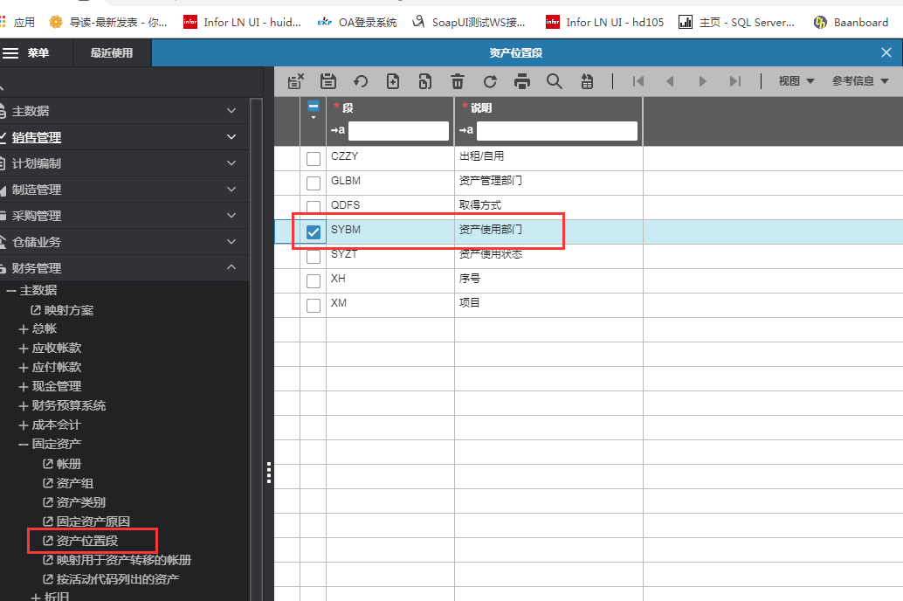

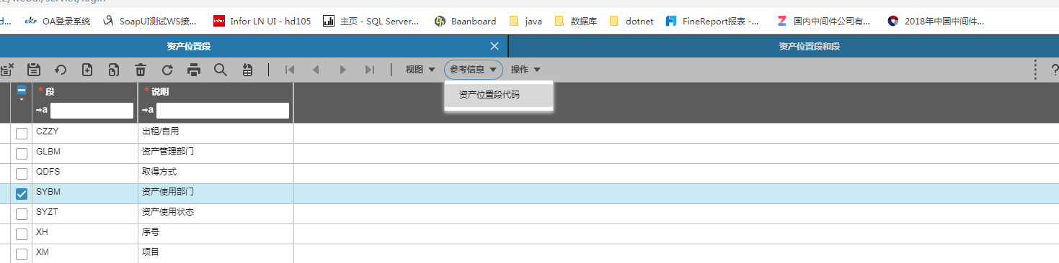

设备编码来源

